**ΑΝΑΠΤΥΞΗ ΕΦΑΡΜΟΓΗΣ TRAVEL PLANNER**

ΚΑΡΑΔΕΛΟΓΛΟΥ ΜΑΡΙΑΝΘΗ

Πανεπιστήμιο Πατρών, Πάτρα, Ελλάδα, Α.Μ.:1072757, [up](mailto:up1072730@upnet.gr)1072757[@upnet.gr](mailto:up1072730@upnet.gr), Έτος: $4^{ο}$

ΠΑΠΑΓΓΕΛΟΠΟΥΛΟΣ ΝΙΚΗΤΑΣ

Πανεπιστήμιο Πατρών, Πάτρα, Ελλάδα, Α.Μ.:1072535, [up](mailto:up1072730@upnet.gr)1072535[@upnet.gr](mailto:up1072730@upnet.gr), Έτος: $4^{ο}$

ΣΤΟΥΡΑ ΘΕΟΔΩΡΑ

Πανεπιστήμιο Πατρών, Πάτρα, Ελλάδα, Α.Μ.:1089830,[up1089830](mailto:up1089830@upnet.gr)[@upnet.gr](mailto:up1072730@upnet.gr), Έτος: $4^{ο}$

ΤΣΑΝΑΗ ΣΜΑΡΑΓΔΑ

Πανεπιστήμιο Πατρών, Πάτρα, Ελλάδα, Α.Μ.:[1072730](mailto:up1072730@upnet.gr),[up1072730](mailto:up1072730@upnet.gr)[@upnet.gr](mailto:up1089830@upnet.gr), Έτος: $4^{ο}$

**Project-plan v0.1:**

Έστω ότι μόλις αποφοιτήσαμε, αποφασίσαμε ότι αυτό το έργο που προτείναμε θα το αναπτύξουμε πραγματικά και ξεκινάμε σήμερα. Υπολογίσαμε ότι για να υλοποιηθεί η ιδέα μας θα χρειαστούμε ένα έτος. Η υλοποίηση του έργου θα γινόταν τμηματικά βάση χρονοδιαγράμματος ως εξής: Έρευνα αγοράς και ανάλυση χρηστών (6 εβδομάδες), Ανάπτυξη προαπαιτούμενων έργου (4 εβδομάδες), Σχεδιασμός πρότυπου εφαρμογής (8 εβδομάδες), Ανάπτυξη εφαρμογής (20 εβδομάδες), Δοκιμή και βελτιστοποίηση εφαρμογής (10 εβδομάδες), Λανσάρισμα εφαρμογής (4 εβδομάδες).

Ακολουθεί το **ρεαλιστικό Gantt Chart** του έργου:

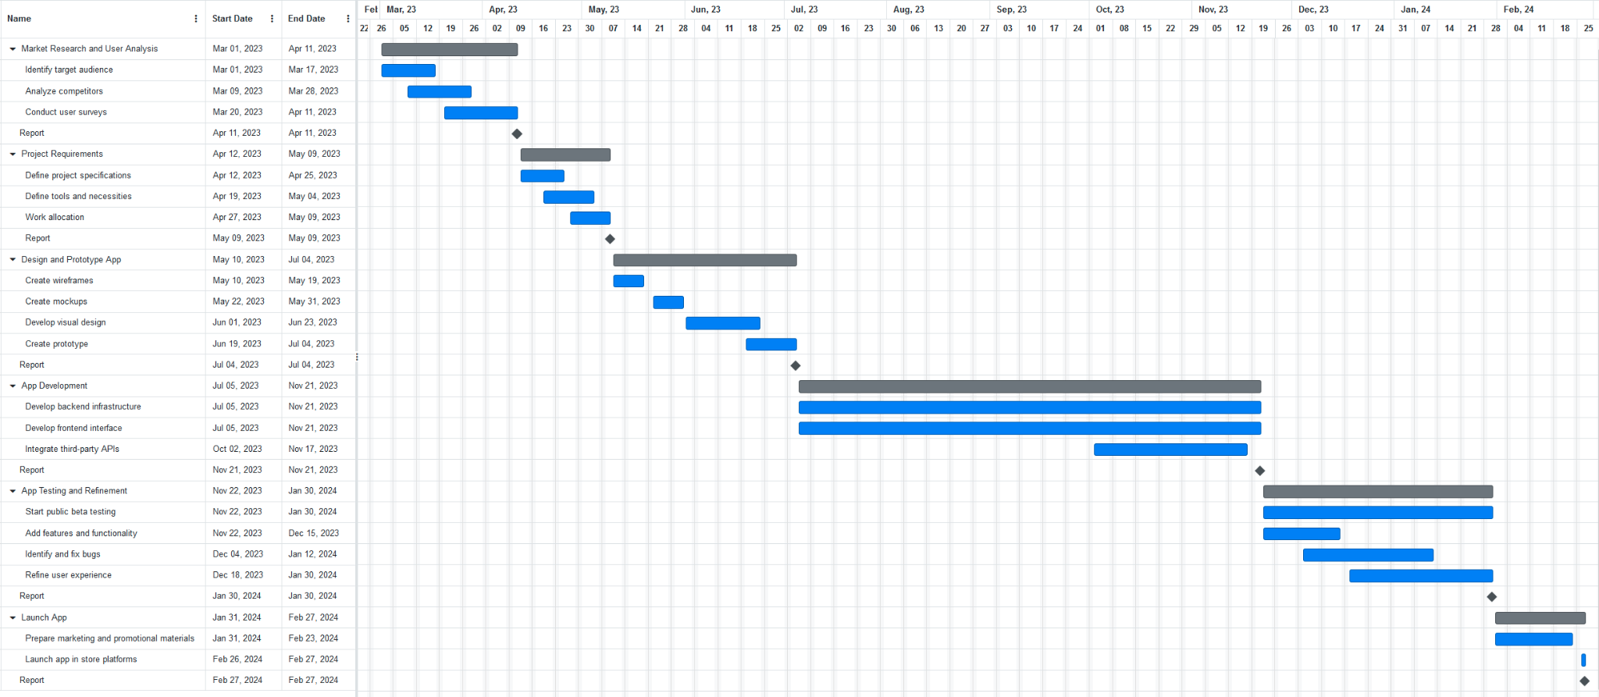

Ακολουθεί το **ρεαλιστικό Pert Chart** του έργου:

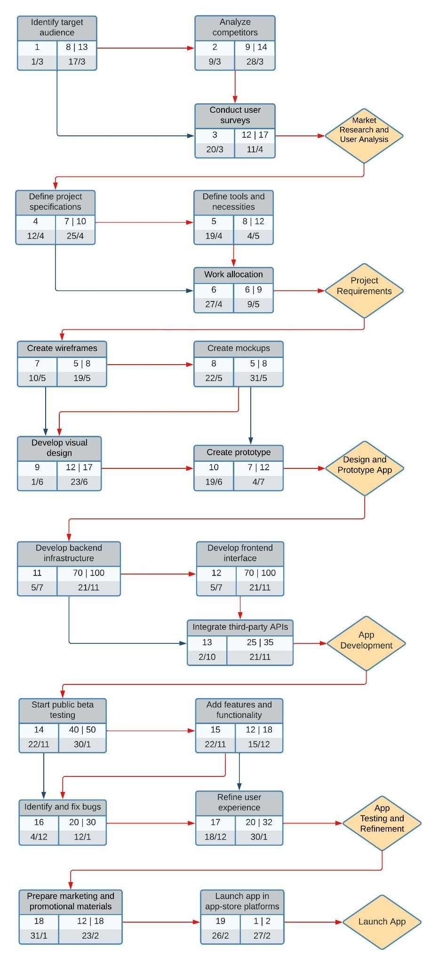



Στον παρακάτω πίνακα αποτυπώνεται μια υποθετική ανάθεση έργου στο ανθρώπινο δυναμικό της ομάδας, λαμβάνοντας υπ’ όψιν τις προτιμήσεις του κάθε μέλους της ομάδας. Αναλάβαμε κάποιες εργασίες ανά δύο άτομα ώστε να μπορούν να επικαλύπτονται αναθέσεις. Σε κάποιες άλλες αποφασίσαμε να εργαστούμε από κοινού.

|  |  |  |  |  |
| --- | --- | --- | --- | --- |
|  | Μαριάνθη | Νικήτας | Θεοδώρα | Σμαράγδα |
| **Market Research and User Analysis** |  |  |  |  |
| Identify target audience (13 μέρες) | 50% (6.5 μέρες) | 50% (6.5 μέρες) | 0% | 0% |
| Analyze competitors (14 μέρες) | 0% | 0% | 50% (7 μέρες) | 50% (7 μέρες) |
| Conduct user surveys (17 μέρες) | 50% (8.5 μέρες) | 50% (8.5 μέρες) | 0% | 0% |
| **Project Requirements** |  |  |  |  |
| Define project specifications (10 μέρες) | 0% | 50% (5 μέρες) | 50% (5 μέρες) | 0% |
| Define project specifications (12 μέρες) | 50% (6 μέρες) | 0% | 0% | 50% (6 μέρες) |
| Work allocation (9 μέρες) | 0% | 80% (7.2 μέρες) | 0% | 20% (1.8 μέρες) |
| **Design and Prototype App** |  |  |  |  |
| Create wireframes (8 μέρες) | 5% (0.4 μέρες) | 5% (0.4 μέρες) | 5% (0.4 μέρες) | 85% (6.8 μέρες) |
| Create mockups (8 μέρες) | 5% (0.4 μέρες) | 5% (0.4 μέρες) | 5% (0.4 μέρες) | 85% (6.8 μέρες) |
| Develop visual design (17 μέρες) | 0% | 50% (8.5 μέρες) | 0% | 50% (8.5 μέρες) |
| Create prototype (12 μέρες) | 50% (6 μέρες) | 0% | 50% (6 μέρες) | 0% |
| **App Development** |  |  |  |  |
| Develop backend infrastructure (100 μέρες) | 10% (10 μέρες) | 10% (10 μέρες) | 10% (10 μέρες) | 10% (10 μέρες) |
| Develop frontend interface (100 μέρες) | 10% (10 μέρες) | 10% (10 μέρες) | 10% (10 μέρες) | 10% (10 μέρες) |
| Integrate third-party APIs (35 μέρες) | 5% (1.75 μέρες) | 5% (1.75 μέρες) | 5% (1.75 μέρες) | 5% (1.75 μέρες) |
| **App Testing and Refinement** |  |  |  |  |
| Start public beta testing (50 μέρες) | 10% (5 μέρες) | 10% (5 μέρες) | 10% (5 μέρες) | 10% (5 μέρες) |
| Add features and functionality (18 μέρες) | 0% | 15% (2.7 μέρες) | 0% | 15% (2.7 μέρες) |
| Identify and fix bugs (30 μέρες) | 15% (4.5 μέρες) | 0% | 15% (4.5 μέρες) | 0% |
| Refine user experience (32 μέρες) | 0% | 15% (4.8 μέρες) | 0% | 15% (4.8 μέρες) |
| **Launch App** |  |  |  |  |
| Prepare marketing and promotional materials (18 μέρες) | 25% (4.5 μέρες) | 25% (4.5 μέρες) | 25% (4.5 μέρες) | 25% (4.5 μέρες) |
| Launch app in store platforms (2 μέρες) | 25% (0.5 μέρες) | 25% (0.5 μέρες) | 25% (0.5 μέρες) | 25% (0.5 μέρες) |
| **Ανθρωποημέρες** | 64.05 | 75.75 | 55.05 | 76.15 |
| **Μισθός (σε ευρώ)** | 2000 | 3000 | 2500 | 3000 |
| **Κόστος (σε ευρώ)** | 4270 | 7575 | 4587.5 | 7615 |
| **Συνολικό Κόστος Έργου (σε ευρώ)** | **24047.5** | | | |